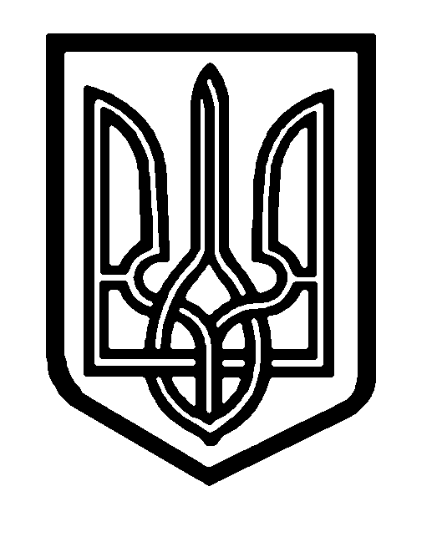

ЛУЦЬКА РАЙОННА РАДА ВОЛИНСЬКОЇ ОБЛАСТІ

РОЗПОРЯДЖЕННЯ

|  |  |  |
| --- | --- | --- |
| 18.08.2021 | Луцьк | № 39 |

**Про створення робочої групи**

**з підготовки установчих зборів**

**для формування складу**

**Молодіжної ради при**

**Луцькій районній раді**

Відповідно до ст. 55 Закону України «Про місцеве самоврядування в Україні», рішення Луцької районної ради «Про створення Молодіжної ради при Луцькій районній раді» від 10.06.2021 №6/11, Типового положення про молодіжний консультативно-дорадчий орган місцевого рівня, затвердженого Постановою Кабінету Міністрів України від 18.12.2018 №1198:

1. Створити робочу групу з підготовки установчих зборів для формування складу Молодіжної ради при Луцькій районній раді в складі:

голова робочої групи - БІЛИК Віктор Іванович, начальник відділу з питань освіти, науки, культури, молоді, спорту та медицини, депутат районної ради;

заступник голови робочої групи - РОЙКО Юрій Петрович, радник голови районної ради;

члени робочої групи:

СНІЖКО Віталій Вікторович – депутат районної ради;

ЯСИНСЬКА Надія Євгенівна – радник голови районної ради на громадських засадах;

РОМАНЮК Яна Олександрівна – голова Громадської організації «ЮсСфера» (за згодою).

2. Робочій групі з підготовки установчих зборів для формування складу Молодіжної ради при Луцькій районній раді в трьохденний термін підготувати та оприлюднити на офіційному веб-сайті районної ради повідомлення про дату, час, місце, порядок проведення установчих зборів, порядок подання заяв для участі в установчих зборах, відомості про склад робочої групи та прізвище, ім’я, електронну адресу та номер телефону відповідальної особи.

3. Контроль за виконанням даного рішення покласти на постійну комісію районної ради з питань освіти, інформаційного простору, культури та мови, національного і духовного розвитку, соціального захисту населення, охорони здоров’я, сім’ї, молоді, спорту та туризму, міжнародного співробітництва, зовнішньо-економічних зв’язків.

**Голова районної ради Олександр ОМЕЛЬЧУК**

Білик, 722421